“2010年中国（江门）首届‘冯如杯’国际高台人力飞行邀请赛暨第六届中国高台人力飞行大赛”报名通知
2010年中国（江门）首届“冯如杯”国际高台人力飞行邀请赛暨第六届中国高台人力飞行大赛定于2010年9月19日至22日在广东省江门市东湖公园举行。现将有关报名事宜通知如下：
一、比赛内容
比赛内容分为两类：竞技类与意趣类
1．竞技类：没有动力装置，依靠驾驶员跑步起飞，依靠起飞惯力和自身重量的前向分量带动前飞，依靠固定机翼产生升力从而实现滑翔飞行的一种重于空气的飞行器。
竞技类按比赛飞行距离核定成绩、决定名次。参赛飞行器（仅限固定翼）的样式、布局由参赛者自行设计和制作。各专业院校和其他专业团体参赛选手，需设计制作具有较高科技含量的飞行器参加比赛，在设计、布局、材料、飞行距离等方面体现高精尖水平。
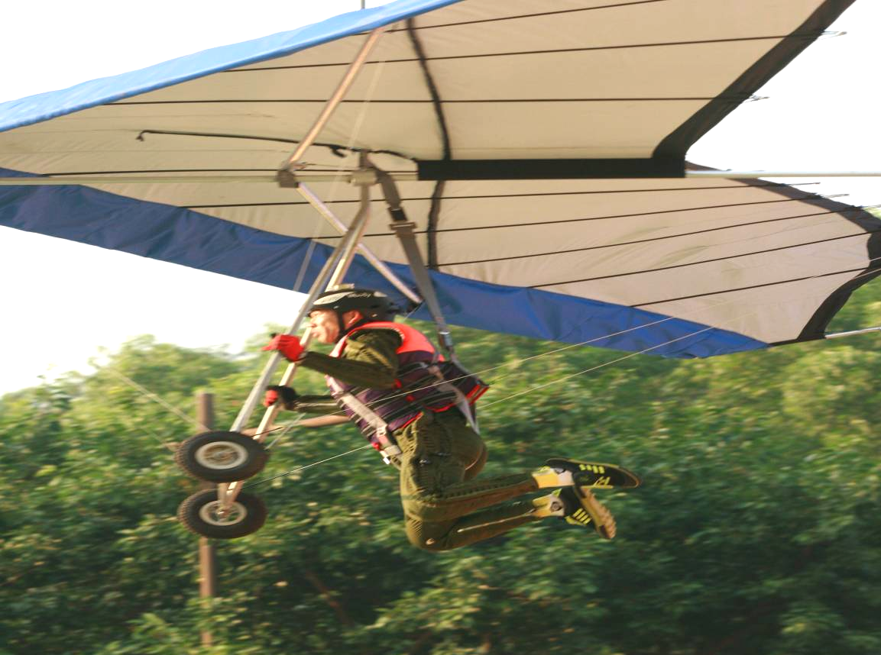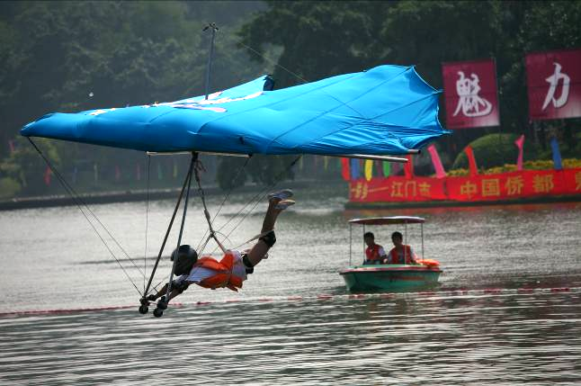

2．意趣类：没有动力装置，设计奇特，极富创意，具有很强的观赏性的飞行器。
意趣类具有创意和趣味性，体现最滑稽的装饰和最有创意的飞行梦想。人力飞行爱好者和普通大众可以设计各种创意飞行器参与比赛。
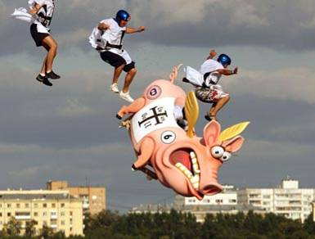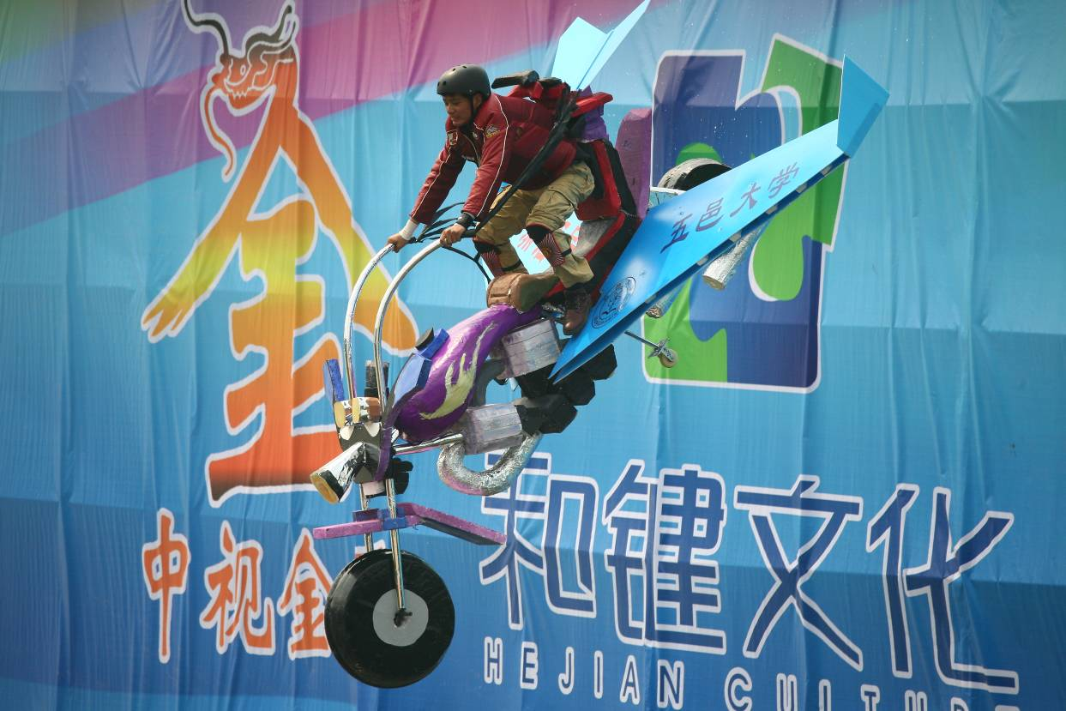
二、比赛规则
1．不允许使用辅助上升的设计（如风筝、气球、侧翼[船帆]等）及其他来源（如汽车、船、推进器、飞机弹射器等）协助，也不允许用储备能量推进的设计。
2．参赛者在比赛中必须密切留意并依从工作人员的指令进行。大赛组委会有权撤消不服从指令的参赛者的比赛资格。
3．裁判认为参赛者受酒精作用影响或有其它不适状态的，有权取消参赛者参赛资格。
4．大赛组委会谢绝穿着不雅或不得体的选手参赛。
5．当参赛者停止前进，腿或身体重要部分浸入水中，以及受外力作用被障碍撞击，导致推移、反弹的情况出现，均视为结束飞行。
6．由大赛组委会指定裁判和官方安全标准，裁判按大赛规则和安全标准对参赛者的飞行、飞行器和安全因素等做出评判，最终决定参赛者是否可以飞行和获奖。
7．比赛开始前大赛组委会在任何时间和情况下都有权改变或修改比赛规则。
8．比赛最终结果以裁判评定结论为准。
三、大赛评判
1．飞行成绩：飞行距离，由裁判组评审认定；
2．科技含量：科技创新与工艺改进，由参赛人员自行介绍和裁判组综合评定；
3．创意水平：设计创意出新出奇，由参赛人员自行介绍和裁判组综合评定；
4．组织水平：组织和参与情况，由大赛组委会和裁判组综合评定；
5．由专家及其他有关人员组成裁判组，严格依据评奖规则和标谁评分，得分高者名次在前。
四、奖项设置
1．竞技类：一等奖二名（奖金：5000元、奖杯、证书）
二等奖三名（奖金：3000元、奖杯、证书）
三等奖五名（奖金：1000元、奖杯、证书）
优秀奖若干名（奖杯、证书）
2．意趣类：一等奖二名（奖金：5000元、奖杯、证书）
二等奖三名（奖金：3000元、奖杯、证书）
三等奖五名（奖金：1000元、奖杯、证书）
优秀奖若干名（奖杯、证书）
3．组织奖：若干名
4．本届大赛特设创记录奖，飞行距离达到100米（人力机除外），奖金为：50000元，颁发奖杯及证书。
五、对参赛人员要求
1．参赛人员自愿参加，男女年龄为16周岁以上者均可参加。16—18周岁者（单位或学校负责组织的参赛者除外）须由监护人在报名表中签署同意意见方能参赛。
2．参赛人员必须身体健康，无高血压、心脏病、传染病、恐高症以及颈部、腰部及双腿、双臂疾病，并无骨伤等不适宜从事高台飞行活动的疾病。须持健康证明报名参赛。
3．参赛人员必须如实填写报名表，并保证包括年龄和身体状况在内的全部内容真实可靠。如因填报虚假情况导致意外事故发生，大赛组委会不承担任何责任。
4、参赛人员必须具有着装游泳20米的能力。
5．参赛人员须自备并配戴头盔、护肘、护膝、救生衣、运动鞋等水上安全飞行装备。
6．参赛人员须服从大赛组委会统一指挥，严格遵守大赛纪律。如有意外发生，要及时向有关负责人请示、报告，并听从大赛组委会处置。
7、参赛人员须有针对自身特点的自我保护装备和措施，以免意外的人身伤害和财产损失事故发生。
六、飞行器准备
（一）飞行器要求
1．竞技类：没有动力装置，依靠驾驶员跑步起飞，依靠起飞惯力和自身重量的前向分量带动前飞，依靠固定机翼产生升力从而实现滑翔飞行的一种重于空气的飞行器；
2．意趣类：没有动力装置，设计奇特，极富创意，具有很强的观赏性的飞行器。
（二）设计制造
参赛的飞行器，首先它是飞行器，应该能够体现飞行这一基本功能。但在设计与制造时，可考虑有所侧重，如可着重在飞行器的科技水平，使其能够创造出较好的飞行成绩来；也可侧重飞行器设计的创意，如设计理论的创新、外形的创新、工艺和材料的创新等，它除能体现一定的科学研究价值外，还有很强的观赏性。在设计和制造飞行器时，应该水平和创意兼顾。
这里要强调的是，从安全考虑，飞行器制造时，不得有任何暴露或突出的尖锐物体，如暴露的粗糙金属管头、螺钉、铁钉等。飞行器的设计足以保证飞行员在落水后能够快速与飞行器脱离。
（三）要设计制造出好的人力飞行器，必须在以下几个基本方面下功夫
1、要有足够的升力面；其结构要有足够强度和刚度；要注意飞行器在各个方向上的平衡；
2、尽可能提供必要的简单操纵，以便在飞行中能够控制飞行器，使其更好地飞行。
（四）飞行训练
主要是掌握好飞行器的平衡与稳定，因为如果破坏了飞行器的平衡和稳定，作用在飞行器上的空气动力就会失去平衡，飞行就会失败。这些飞行器飞行中的平衡和稳定，在俯仰方向上主要是要控制好它的迎角；在横侧方向上主要要保持好平衡，不要一边高一边低，否则左右机翼的升力就不会一致，这对飞行是不利的。上面的如果都做得很好，就要加强飞行员体力，尤其是两腿暴发力的训练，以加快起跑速度，获得更大的升力（国外正规的比赛是不允许有它人助跑的，本次活动没有这种限制）。
七、安全保障措施
1．保 险：大赛组委会为每位参与飞行者上一次性安全保险。
2．水面救助：为保证参与者飞行安全，参赛者必须穿着救生衣飞行。大赛组委会在飞行水域至少设置两艘橡皮艇和两艘快艇及足够的水上救助人员，其任务是及时打捞落水飞行员并接运上岸，同时负责打捞落水飞行器。打捞工具要确保不会伤及飞行员，并应尽量不损坏飞行器。
3．活动秩序：大赛组委会应协调当地公安或保安部门协助维持秩序，以确保活动安全顺利地进行。
4．医疗保障：活动期间大赛组委会为参与者提供必要的医疗服务。如在正式飞行活动时飞行人员因参赛发生意外事故，组委会应提供免费医疗服务、及时救助。
八、大赛日程安排
1．经过大赛主办方和承办方的积极争取，大赛组委会负责比赛期间全体参赛队员在当地的交通及食宿费用。
2．2010年9月19日报到（地点：大赛组委会办公室）；20日大赛研讨会、安装飞行器及试飞；21日比赛（地点：江门市东湖公园）；22日离赛。
3．各参赛单位和个人需在9月19日当日到达江门或周边城市（广州、深圳、珠海），订票后及时将到站车次、时间通知大赛组委会，以便安排接站，保证大赛正常进行。
4．飞行器接收地址及接收人待大赛组委会确定后另行通知。
九、报名时间、方式及其它
1．本届大赛免费报名。参赛人员往返交通费用、飞行器制作、运输费用自理。
2．大赛组委会负责当地接站、送站及订票服务。
3．国内参赛队报名时间：请各参赛单位和个人，迅速将报名表填好后，于9月12日前以电子邮件或信件方式报名（联系方式见下文），逾期将不予受理报名。
4．国外及港澳台参赛队报名时间：请各参赛单位和个人，迅速将报名表填好后，于8月20日前以电子邮件或信件方式报名（联系方式见下文），逾期将不予受理报名。
5．大赛组委会联系方式
通讯地址：北京市朝阳区惠新里甲10号泰德商务花园B座107室 邮编：100029
联系电话/传真：010-84631856 E-mail:sunda77777@126.com
联 系 人：纪冉 13581877328 李京彦 13466693973
网 址：http://www.中国高台人力飞行.com http://www.zggtrlfx.com
以上内容如有变动，以比赛期间当日发布为准。若出现以上未涉及的其他情况，最终解释权归大赛组委会。


2010年中国（江门）首届“冯如杯”国际高台人力
飞行邀请赛暨第六届中国高台人力飞行大赛
组 委 会
2010年5月
附表1：

2010年中国（江门）首届“冯如杯”国际高台人力飞行

邀请赛暨第六届中国高台人力飞行大赛

报 名 表
参赛类型 |  | （ ）院校 （ ）企业 （ ） 个人
参赛单位 |  |  |  |  |  |  |  |  |  | 国家/地区
飞行器名称
基本外形
飞行器尺寸 |  | 长： 宽： 高：
负责人 | 姓名 |  | 性别 |  | 电话 |  |  | 身份证号码
飞行员 | 姓名 |  | 性别 |  | 电话 |  |  | 身份证号码
助 手 | 姓名 |  | 性别 |  | 电话 |  |  | 身份证号码
助 手 | 姓名 |  | 性别 |  | 电话 |  |  | 身份证号码
助 手 | 姓名 |  | 性别 |  | 电话 |  |  | 身份证号码
已试飞 |  | （ ）是 （ ）否
试飞场地 |  | （ ）平地 （ ）斜坡
试飞简况 |  | （ ）正常 （ ）平稳 （ ）升力稍显不足  （ ）后沉 （ ）头重 （ ）左右升力不对称
人机脱钩情况 |  | （ ）顺利 （ ）较难 （ ）很困难
飞行器制作人
说 明
（正式飞行
前还需要
做的工作
和措施）
备 注
选送单位  （公章） |  | 年 月 日
通讯地址
邮政编码 |  |  |  |  |  | 负责人电子信箱

2010年中国（江门）首届“冯如杯”国际高台人力
飞行邀请赛暨第六届中国高台人力飞行大赛
组 委 会
2010年5月

